ORACLEkin (sql aginduak) praktikatzeko ariketak

- kopiatu saretik eta itsatsi c:\ unitatean tablasuni3.sql fitxategia.

- Zabaldu Oracleko Command Line aplikazioa eta sartu HR bezala.

- Exekutatu lerro hau:
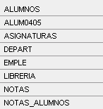
Sortu dituen taulak hauek izan dira:
Guk EMPLE eta DEPART taulak erabiliko ditugu. Departamentu baten Langile asko egongo dira eta Langile bakoitza Departamentu baten bakarrik.

